Versiuni:

Data | Versiune | Autor | Comentarii
5.11.2020 | Ver 1.2 | Hulea Andrei-Florin | Nu este versiunea finala a proiectului, pot sa apara modificari asupra diagramelor in versiunile viitoare

Analiza&Design pentru Aplicatie Aeroport si Firma de zboruri

Continut:
- Prezentare Generala

- Fundamente Teoretice

- Tehnologie IT (care va fi implementata)

- Arhitectura si Designul Sistemului – prezentare detaliata (Proiectul propriu-zis)

- Modul de operare / Prezentarea interactivitatii

- Portabilitate

1. Prezentare Generala
(Prezentarea subiectului, similitudini cu alte produse software)

Proiectul va fi o aplicatie web pentru o firma de zboruri (de exemplu Wizzair), aplicatie in cadrul careia clientii pot sa vizioneze oferte si sa achizitioneze bilete. Vor exista si conturi speciale pentru staff-ul aeroportului, piloti, stewardese si administratori. De asemenea, clientii vor putea vedea tot ce le ofera aeroprtul si zborurile, mai exact rute,modele de avioane,vehicule prezente in aeroport, oferte,etc.
Fiecare utilizator va fi prezentat dupa logare la o pagina speciala pentru tipul contului specific acestora(client, angajat sau administrator), dupa care vor putea naviga in diferite locatii ale site-ului.

- Fundamente Teoretice (Algoritmi, alte consideratii teoretice)

Acest proiect nu necesita algoritmi mai complecsi decat sortari si lucru cu liste sau hash mapuri. Contextul aplicarii acestor algoritmi sunt reducerile pentru bilete si calcularea pretului rutelor sau afisarile in ordine crescatoare sau descrescatoare a preturilor.
De asemenea vom avea nevoie de alti algortimi similari cu cei enuntati anterior, pentru a aranja, selecta si sorta elementele prezente in baza de date.

- Tehnologie IT (care va fi implementata (limbajul/mediul de programare, platforma hardware/software)

Limbajul de programare utilizat este Java. De asemenea vom folosi si framework-ul Spring pentru realizarea conexiunii intre program, site si securitatea acestuia.
Totodata, in spatele site-ului se va afla si o baza de date in care vom stoca toate datele necesate pentru functionarea acestuia(conturi, istoric tranzactii, rute, oferte,etc).
Framework-ul Spring este cel mai popular framework de dezvoltare in Java. Milioane de developer folosesc Spring pentru a crea cod de inalta performanta care este usor de de testat si reutilizabil. De asemenea, este open source si lightweight cand vine vorba de spatiu necesar.

- Arhitectura si Designul Sistemului – detaliile prezentatii

  - Diagrama generala a sistemului (Arhitectura sistemului)

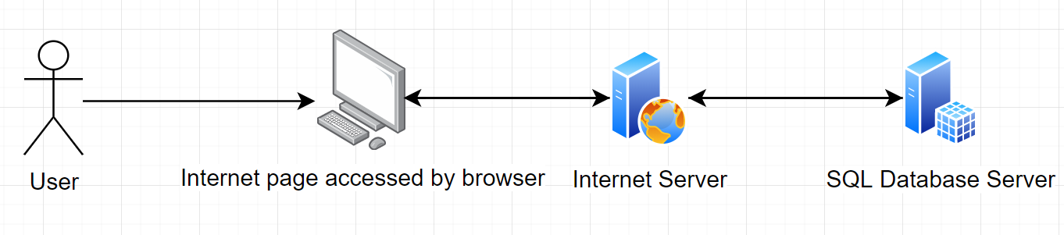

Diagrama de Arhitectura Generala Sistem reprezinta principiul de baza al functionarii proiectului. User-ul(indifferent de tipul acestuia) acceseaza site-ul aplicatiei din browser, unde face anumite actiuni, care sunt transmise serverului unde sunt evaluate si daca este cazul prelucrate sau se fac modificarile necesare bazei de date. Aceasta diagrama are rolul de a prezenta intr-un mod simplu si inteligibil ordinea si modul de transport al informatiei. Serverul de internet cu ajutorul framework-ului Spring are rolul de a face legatura intre browser cu necesitatile user-ului si query-urile sau datele necesare din baza de date.

- Diagrame detaliate la nivel de modul

In ingineria software o diagrama de clase in limbajul UML este o structura de tip diagram ace descrie structura unui sitem prin reprezentarea claselor,atributelor,metodelor si relatiilor dintre acestea. De asemenea, aceasta este modelul principal pe care se bazeaza modelarea POO si este folosita in general pentru modelarea conceptuala a structurii unei aplicatii si detalierea translatarii modelelor in limbaj de programare. Exista mai multe tipuri de relatii intre clase: dependenta, asociere, agregare si compositie. Pe baza acestor relatii o clasa poate sa foloseasca, sa extinda, sa mosteneasca sau sa fie subtipul altei clase, tinandu-se cont de ordinal de multiplicitate al acestora.
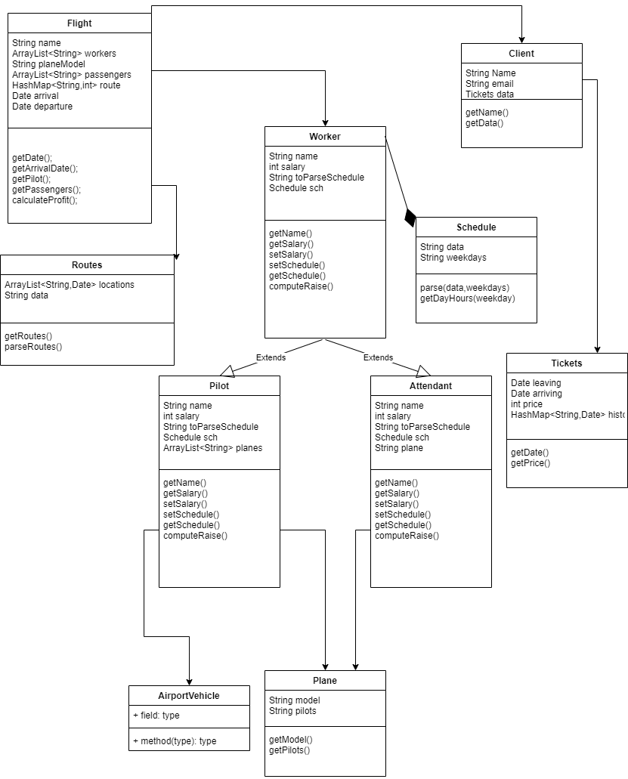

Diagrama de obiecte

In limbajul UML, o diagrama de tip obiect se axeaza pe particularitatile unor seturi de obiecte si attribute, si legaturile dintre aceste instante. Diagramele de obiecte si diagramlele de clasa sunt foarte asemanatoare si aproape identice in notatie, ambele avand rolul de a vizualiza structura sistemului.

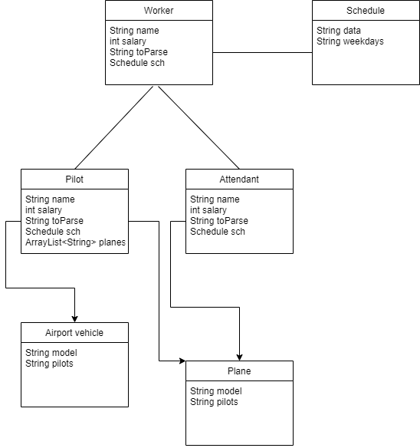

Diagrama de secvente

O diagrama de sevcente arata interactiunile obiectelor aranjate in secventa de timp si arata obiectele implicate in scenariul si secventa de mesaje. Diagramele de secvente sunt adesea associate cu realizari use case in viziunea logica a unui proiect care se afla in dezvoltare si sunt folosite pentru a evidentia posibilele evenimente si scenario in utilizarea aplicatiei.

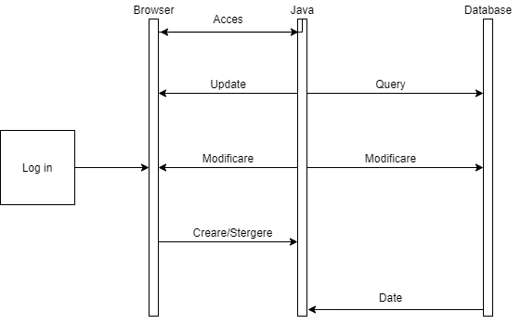

Diagrama de activitate

Diagramele de activitate sunt reprezentari grafice are workflow-ului, acesta cuprinzand activitati si actiuni care pot avea iteratii si pot fi concurente. In UML, diagramele de activitate au scopul de a modela procesele computationale si organizationale, cat si cum decurge intersectarea cu alte activitati similare care pot fi din unul sau mai multe etaje de date.

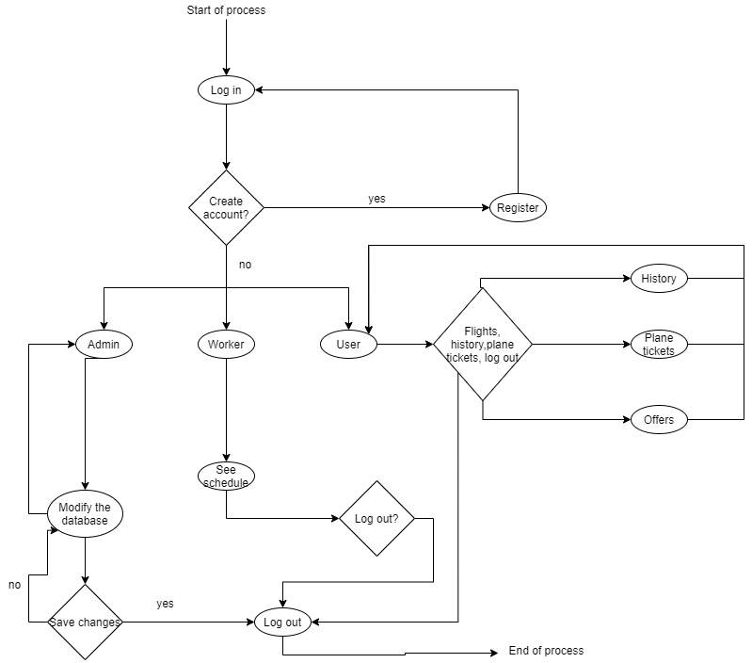

Diagrama de Tranzitie Stari

Diagramele de stari sunt folosite pentru a oferi o descriere abstatracta a
comportamentului unui sistem si ca acesta face parte dintr-un sistem de instante finite in functie de timp. Aceasta este o diagrama comportamentala si reprezinta comportamentul aplicatiei prin stari finite de tranzitie.

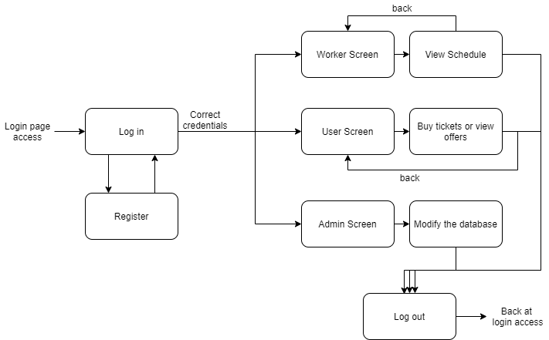

Diagrama de comunicare

O diagrama de comunicare modeleaza interactiunile dintre obiecte sau parti sub forma de mesaje secventiale. Diagramele de comunicare reprezinta o combinatie de informatii de la clase, secvente si diagrame use case, care descriu atat structura statica si comportamentul dinamic al uni sistem.
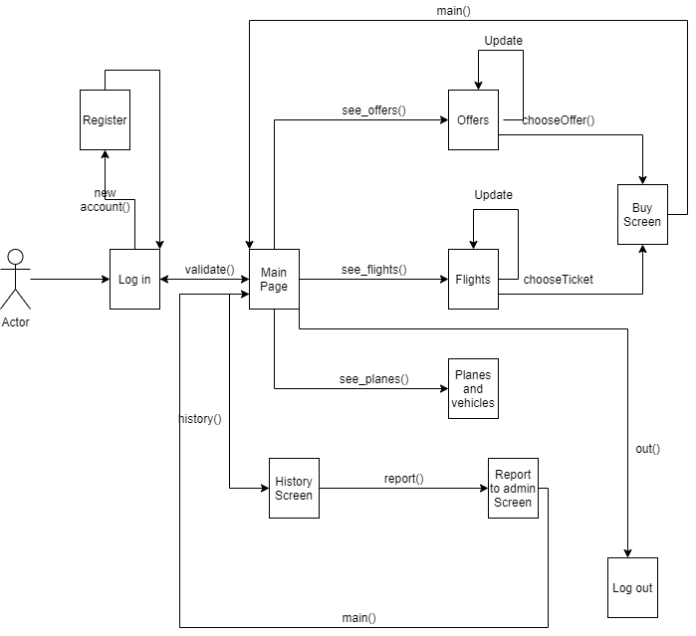

Diagrama de componente

Diagrama de pachete

Diagramele de pachete sunt diagrame structurale care arata aranjamentul si organizarea modelului elementelor mari ale unui proiect, adica pachetele si clasele din afara acestora. De asemenea, acestea arata structura si dependentele dintre subsisteme sau module, evidentiind diferite viziunu asuprea sistemului, de exemplu stratificarea aplicatiei.

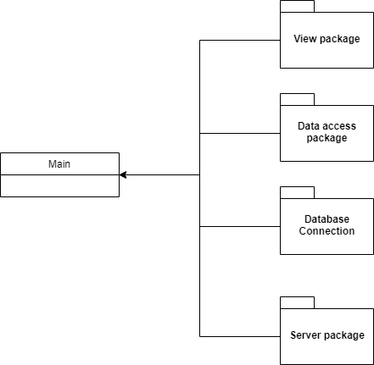

Diagrama de desfasurare

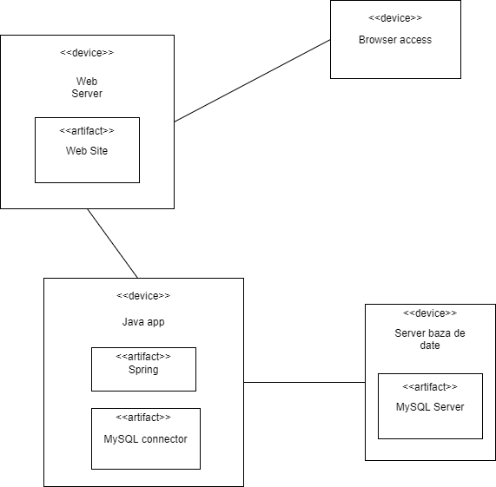

  - Cazuri de utilizare (Caracteristici de proiectare)

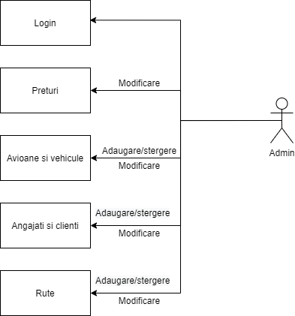

Administratorul se va conecta cu un cont cu permisiuni speciale care ii permit sa modifice aproape orice in cadrul sistemului, deci rolul acestuia este de a mentine integritatea si actualitatea site-ului si a bazei de date. De exemplu daca un angajat este concediat depinde de acesta sa faca modificarile necesare pentru a disparea numele angajatului din cadrul site-ului si a bazei de date. De asemenea acesta poate modifica rutele existente, sa le stearga sau sa adauge rute noi de zbor sau sa modifice modelel de avioane disponibile, vehicule din aeroport sau chiar sa stearga clienti sau sa le modifice istoricul tranzactiilor pentru rambursarea banilor in cazul unei probleme.

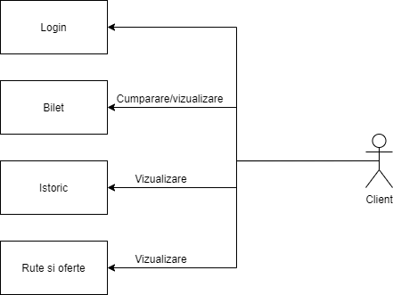

Client-ul este utilizatorul obisnuit care doreste sa vizioneze ofertele, rutele si avioanele disponibile sau sa isi achizitioneze un bilet de zbor. Fiecare user trebuie sa aiba si un cont. In cazul in care un utilizator doreste sa acceseze site-ul si nu are cont acesta va trebui sa isi faca un cont folosind adresa de email, datele personale si un numar de telefon. Fiecare utilizator poate sa vada istoricul tranzactiilor sale.

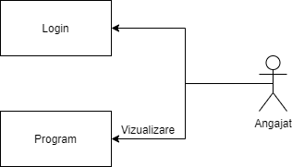

Angajatul este persoana care lucreaza la aeroport sau pe avion si doreste sa isi verifice programul de lucru sau zborurile la care trebuie sa fie prezent.

  - Screen-Shot-uri – Capturi de ecran (Designul interfetei utilizator)

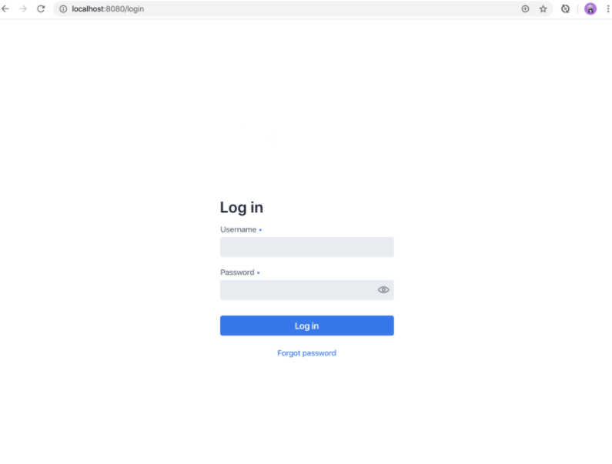
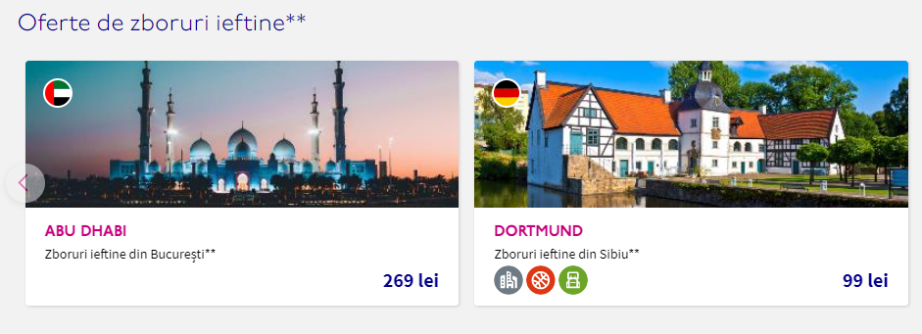

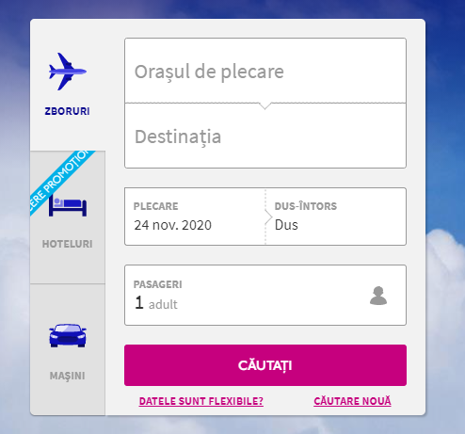

  - Structuri de date (Designul structurilor de date);in cazul bazelor de date:
structura tabelelor, relatiilor etc)

Diagrama baza de date

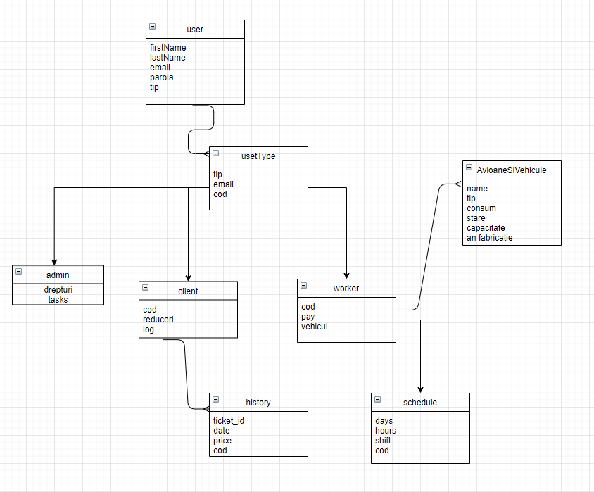

5. Modul de operare/ Prezentarea interactivitatii

Utilizatorul trebuie sa se logheze pe site cu credentialele proprii sau sa isi creeze un cont in cazul in care acesta nu are unul. Dupa logare, fiecare tip de utilizator va fi prezentat cu alta pagina, desigur, in functie de tipul respectivului. Utilizatorii normali vor putea viziona detalii despre trasee, reduceri, bilete si avioane, cat si sa isi achizitioneze bilete. Administratorii pot face orice modificare necesara bazei de date, acest lucru implicand adaugarea si stergerea de angajati, avioane, rute, etc. Lucratorii vor putea sa isi vizioneze orarul. De asemenea, toate tipurile de utilizatori vor avea constant optiunea de a se deloga, prin apasarea butonului de log out.

6. Portabilitate

Site-ul va putea fi accesat de pe orice dispozitiv cu conexiune la internet si access la un browser.

